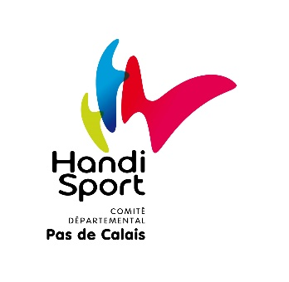
Feuille d'inscription
Rencontre de
Boccia Départementale
Mardi 7 juillet 2026
Salle Jean ZAY
SAINT-LAURENT-BLANGY
Nom de l'établissement :
Adresse de l'établissement :
Nom du Contact :
Téléphone et Mail du contact :
 |  |  | Si nouveaux joueurs :
 | NOM | PRENOM | Date de naissance | Adresse électronique (mail)
EQUIPE 1
EQUIPE 2
Accompagnateur
Accompagnateur
Accompagnateur
Accompagnateur

Merci de bien noter le nom de chaque participant et accompagnateurs,
ainsi que toutes les adresses électroniques
afin que vous soyez bien tous assurés pendant la manifestation.

A renvoyer à : developpement.handisport62@gmail.com
pour le 27 juin 2026 dernier délai.
Lisa CARDON
Agente de développement CDH62
07 61 52 98 83

